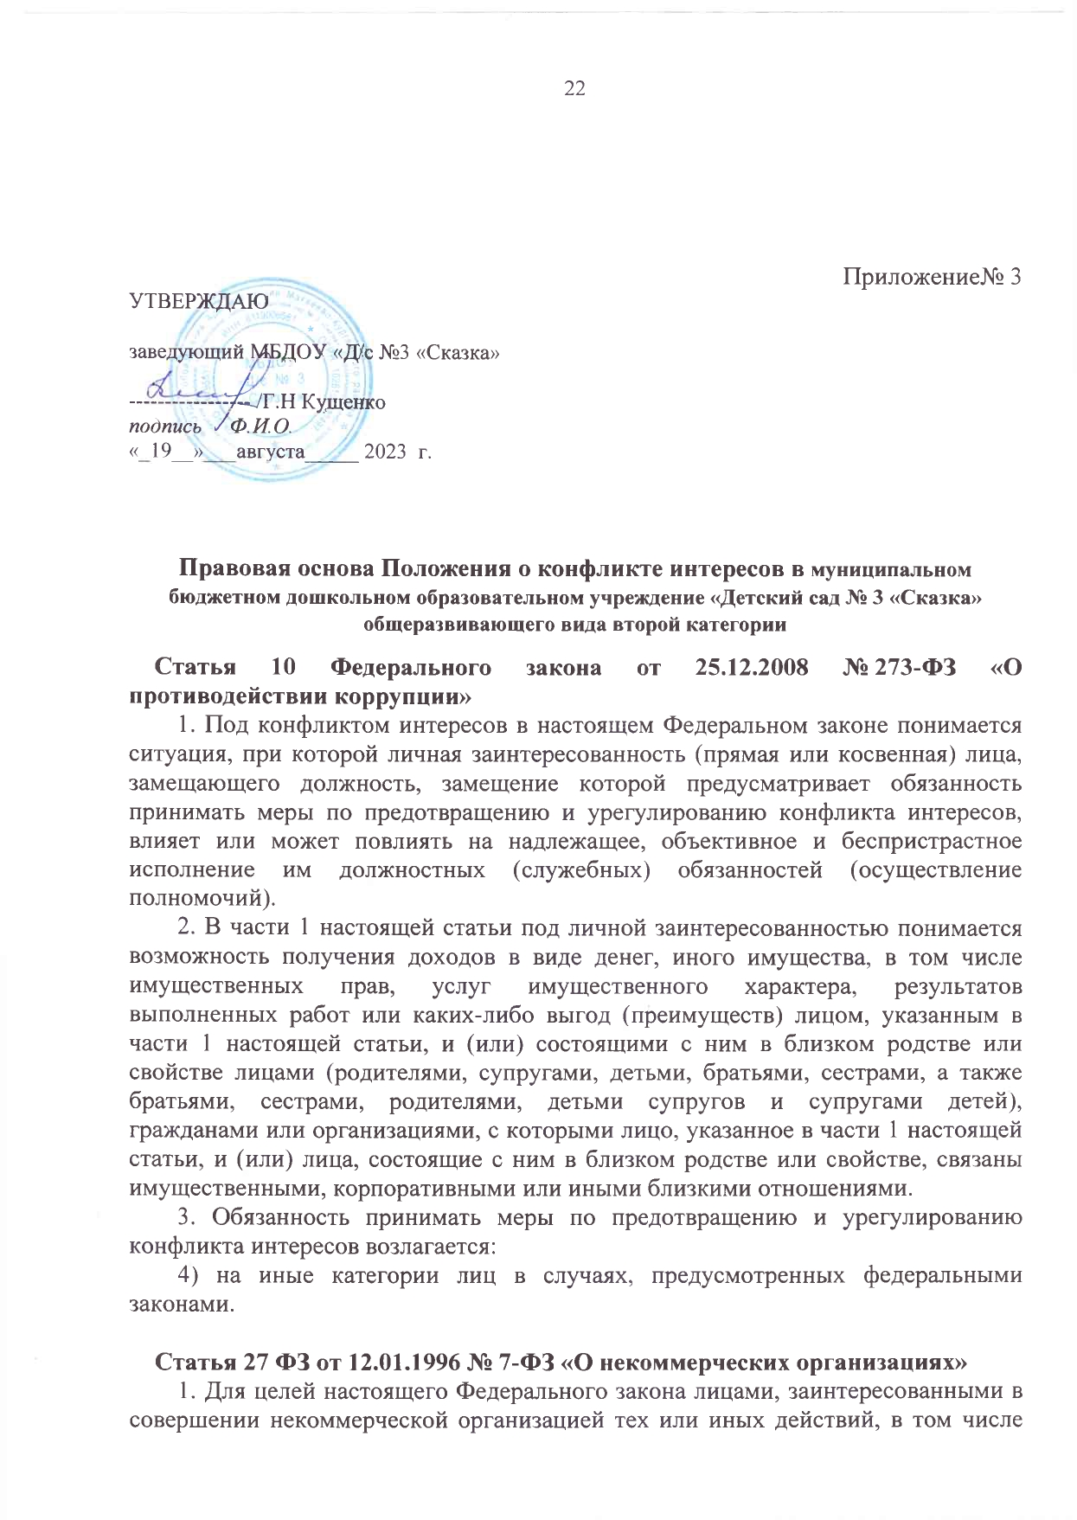

иных действий, в том числе сделок, с другими организациями или гражданами (далее - заинтересованные лица), признаются руководитель (заместитель руководителя) некоммерческой организации, а также лицо, входящее в состав органов управления некоммерческой организацией или органов надзора за ее деятельностью, если указанные лица состоят с этими организациями или гражданами в трудовых отношениях, являются участниками, кредиторами этих организаций либо состоят с этими гражданами в близких родственных отношениях или являются кредиторами этих граждан. При этом указанные организации или граждане являются поставщиками товаров (услуг) для некоммерческой организации, крупными потребителями товаров (услуг), производимых некоммерческой организацией, владеют имуществом, которое полностью или частично образовано некоммерческой организацией, или могут извлекать выгоду из пользования, распоряжения имуществом некоммерческой организации.
Заинтересованность в совершении некоммерческой организацией тех или иных действий, в том числе в совершении сделок, влечет за собой конфликт интересов заинтересованных лиц и некоммерческой организации.
2. Заинтересованные лица обязаны соблюдать интересы некоммерческой организации, прежде всего в отношении целей ее деятельности, и не должны использовать возможности некоммерческой организации или допускать их использование в иных целях, помимо предусмотренных учредительными документами некоммерческой организации.
Под термином "возможности некоммерческой организации" в целях настоящей статьи понимаются принадлежащие некоммерческой организации имущество, имущественные и неимущественные права, возможности в области предпринимательской деятельности, информация о деятельности и планах некоммерческой организации, имеющая для нее ценность.
3. В случае, если заинтересованное лицо имеет заинтересованность в сделке, стороной которой является или намеревается быть некоммерческая организация, а также в случае иного противоречия интересов указанного лица и некоммерческой организации в отношении существующей или предполагаемой сделки:
оно обязано сообщить о своей заинтересованности органу управления некоммерческой организацией или органу надзора за ее деятельностью до момента принятия решения о заключении сделки (в бюджетном учреждении - соответствующему органу, осуществляющему функции и полномочия учредителя);
сделка должна быть одобрена органом управления некоммерческой организацией или органом надзора за ее деятельностью (в бюджетном учреждении - соответствующим органом, осуществляющим функции и полномочия учредителя).
4. Сделка, в совершении которой имеется заинтересованность, и которая совершена с нарушением требований настоящей статьи, если иное не предусмотрено настоящим Федеральным законом, может быть признана судом недействительной.
Заинтересованное лицо несет перед некоммерческой организацией ответственность в размере убытков, причиненных им этой некоммерческой организации. Если убытки причинены некоммерческой организации несколькими заинтересованными лицами, их ответственность перед некоммерческой организацией является солидарной.

Статья 16 и 17 ФЗ от 03.11.2006 №174-ФЗ «Об автономных учреждениях»:

Статья 16. Заинтересованность в совершении автономным учреждением сделки.
1. Для целей настоящего Федерального закона лицами, заинтересованными в совершении автономным учреждением сделок с другими юридическими лицами и гражданами, признаются при наличии условий, указанных в части 3 настоящей статьи, члены наблюдательного совета автономного учреждения, руководитель автономного учреждения и его заместители.
2. Порядок, установленный настоящим Федеральным законом для совершения сделок, в совершении которых имеется заинтересованность, не применяется при совершении сделок, связанных с выполнением автономным учреждением работ, оказанием им услуг в процессе его обычной уставной деятельности, на условиях, существенно не отличающихся от условий совершения аналогичных сделок.
3. Лицо признается заинтересованным в совершении сделки, если оно, его супруг (в том числе бывший), родители, бабушки, дедушки, дети, внуки, полнородные и неполнородные братья и сестры, а также двоюродные братья и сестры, дяди, тети (в том числе братья и сестры усыновителей этого лица), племянники, усыновители, усыновленные:
1) являются в сделке стороной, выгодоприобретателем, посредником или представителем;
2) владеют (каждый в отдельности или в совокупности) двадцатью и более процентами голосующих акций акционерного общества или превышающей двадцать процентов уставного капитала общества с ограниченной или дополнительной ответственностью долей либо являются единственным или одним из не более чем трех учредителей иного юридического лица, которое в сделке является контрагентом автономного учреждения, выгодоприобретателем, посредником или представителем;
3) занимают должности в органах управления юридического лица, которое в сделке является контрагентом автономного учреждения, выгодоприобретателем, посредником или представителем.
4. Заинтересованное лицо до совершения сделки обязано уведомить руководителя автономного учреждения и наблюдательный совет автономного учреждения об известной ему совершаемой сделке или известной ему предполагаемой сделке, в совершении которых оно может быть признано заинтересованным.

Статья 17. Порядок совершения сделки, в совершении которой имеется заинтересованность, и последствия его нарушения.
1. Сделка, в совершении которой имеется заинтересованность, может быть совершена с предварительного одобрения наблюдательного совета автономного учреждения. Наблюдательный совет автономного учреждения обязан рассмотреть предложение о совершении сделки, в совершении которой имеется заинтересованность, в течение пятнадцати календарных дней с момента поступления такого предложения председателю наблюдательного совета автономного учреждения, если уставом автономного учреждения не предусмотрен более короткий срок.
2. Решение об одобрении сделки, в совершении которой имеется заинтересованность, принимается большинством голосов членов наблюдательного совета автономного учреждения, не заинтересованных в совершении этой сделки. В случае, если лица, заинтересованные в совершении сделки, составляют в наблюдательном совете автономного учреждения большинство, решение об одобрении сделки, в совершении которой имеется заинтересованность, принимается учредителем автономного учреждения.
3. Сделка, в совершении которой имеется заинтересованность и которая совершена с нарушением требований настоящей статьи, может быть признана недействительной по иску автономного учреждения или его учредителя, если другая сторона сделки не докажет, что она не знала и не могла знать о наличии конфликта интересов в отношении этой сделки или об отсутствии ее одобрения.
4. Заинтересованное лицо, нарушившее обязанность, предусмотренную частью 4 статьи 16 настоящего Федерального закона, несет перед автономным учреждением ответственность в размере убытков, причиненных ему в результате совершения сделки, в совершении которой имеется заинтересованность, с нарушением требований настоящей статьи, независимо от того, была ли эта сделка признана недействительной, если не докажет, что оно не знало и не могло знать о предполагаемой сделке или о своей заинтересованности в ее совершении. Такую же ответственность несет руководитель автономного учреждения, не являющийся лицом, заинтересованным в совершении сделки, в совершении которой имеется заинтересованность, если не докажет, что он не знал и не мог знать о наличии конфликта интересов в отношении этой сделки.
5. В случае, если за убытки, причиненные автономному учреждению в результате совершения сделки, в совершении которой имеется заинтересованность, с нарушением требований настоящей статьи, отвечают несколько лиц, их ответственность является солидарной.

ФЗ от 29.12.2012 № 273-ФЗ «Об образовании» - положения, конкретизирующие требования информационной открытости и прозрачности деятельности образовательных организаций, более детально урегулированный правовой статус образовательных организаций, а также правовой статус педагогических работников, самих обучающихся и их родителей (законных представителей).

Трудовой кодекс Российской Федерации от 30.12.2001 № 197-ФЗ.

